IP en opera sin VPN: 178.9.133.46 (dirección falsa)

IP en opera con VPN: 77.111.246.14

IP en Tor: 185.14.97.176

¿Las ip públicas son las mismas? ¿por qué?

R: Las direcciones IP no son las mismas, porque las VPN sirven para cifrar nuestro trafico en internet y disfrazar nuestra identidad en línea, mientras que Tor ofrece anonimato al hacer que los mensajes ingresados en la computadora pasen por la red Tor en lugar de conectarse directamente al internet.

Sin utilizar la VPN puedes ver el siguiente video? Ahora activala e intenta verlo, ¿que es lo que sucedió?¿Por qué?

Sin utilizar la VPN se puede visualizar el video, mientras que cuando se utiliza la VPN no se permite observar el video debido a que el país al que me encuentro no esta autorizado para visualizarlo, esto es debido principalmente a que la vpn que utiliza opera no va ligada a una dirección en Chile.

Utilizando Tor ¿pudimos localizar la IP ?

Utilizar Tor no permitió localizar la IP

Speed test sin VPN:

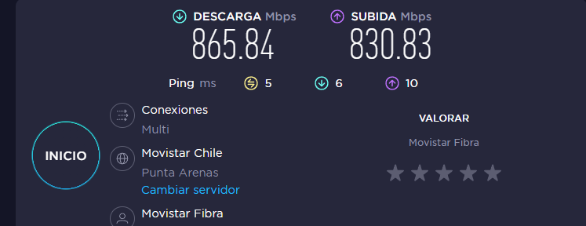

Speed test con VPN:

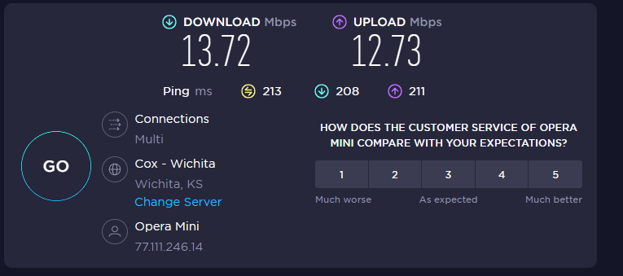

Speet test con Tor:

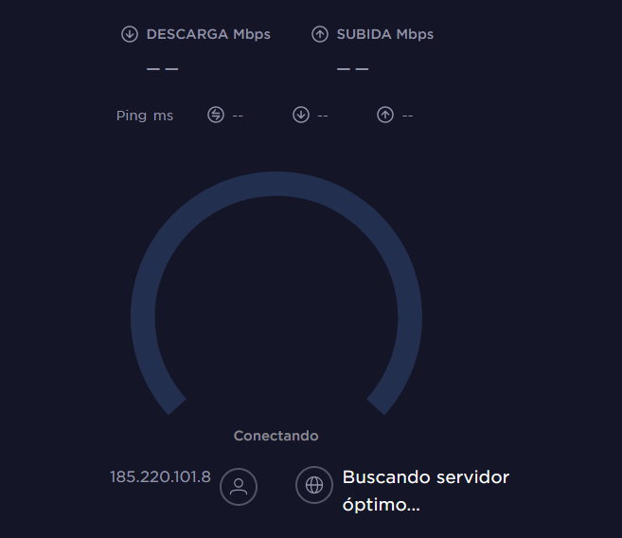

No logra conectar.

¿Las velocidades en los test son diferentes? ¿Por qué crees que sucede esto?

En los tres casos son diferentes, en el caso de la VPN existe una baja debido a que existe una encriptación que disminuye la velocidad, en el caso de Tor incluso no logró mostrar ni la velocidad de bajada ni de subida, esto es debido a que la información tiene que pasar por el servidor Tor.

¿Que significa el valor del ping?

El ping es una unidad de medida que sirve para medir la latencia.

El valor del ping, ¿varia entre las diferentes opciones? ¿Por qué?

La latencia es el tiempo que tarda en transmitirse un paquete de datos dentro de la red. Al existir una encriptación o al pasar por el servidor Tor los datos se demoran más en llegar a la red por lo que la latencia es mayor en los casos de VPN y red Tor